Indicador: Índice de rezago educativo
Clave: EaR06b
Definición | Número de alumnos en cierto grupo de edad matriculados dos o más grados por debajo del correspondiente a su edad (idónea o típica) por cada cien matriculados del mismo grupo de edad.
Fórmula
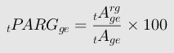
Elementos del cálculo
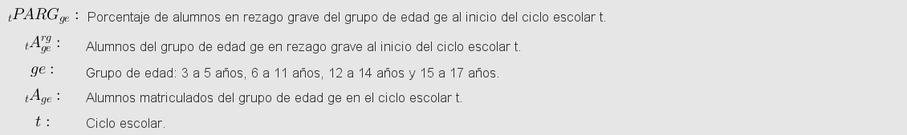
Fuente de la fórmula
Banco de Indicadores Educativos del INEE:
http://www.inee.edu.mx/bie/mapa_indica/2017/PanoramaEducativoDeMexico/AT/AT02/2017_AT02__a.pdf
Unidad de Medida | Porcentaje
Años solicitados
2010-2011; 2011-2012; 2012-2013; 2013-2014; 2014-2015; 2015-2016; 2016-2017; 2017-2018
Desgloses solicitados
Total nacional
Por entidad federativa
Por sexo
Por grupo de edad

Variable: Porcentaje de alumnos en rezago grave
Origen de datos
INEE. Banco de Indicadores Educativos. Indicador AT02a: Porcentaje de alumnos en rezago grave y avance regular.
URL
http://www.inee.edu.mx/bie_wr/mapa_indica/2011/PanoramaEducativoDeMexico/AT/AT02/2011_AT02__a.pdf
Unidad de medida
Porcentaje

Variable: Alumnos en situación de rezago grave
Origen de datos
INEE. Banco de Indicadores Educativos. Indicador AT02a: Porcentaje de alumnos en rezago grave y avance regular..
URL
http://www.inee.edu.mx/bie_wr/mapa_indica/2011/PanoramaEducativoDeMexico/AT/AT02/2011_AT02__a.pdf
Unidad de medida
Alumnos

Variable: Alumnos matriculados
Origen de datos
INEE. Banco de Indicadores Educativos. Indicador AT02a: Porcentaje de alumnos en rezago grave y avance regular.
URL
http://www.inee.edu.mx/bie_wr/mapa_indica/2011/PanoramaEducativoDeMexico/AT/AT02/2011_AT02__a.pdf
Unidad de medida
Alumnos

